GE Mapress Edelstahl Übergang Überwurfmutter

Geberit

Eigenschaften

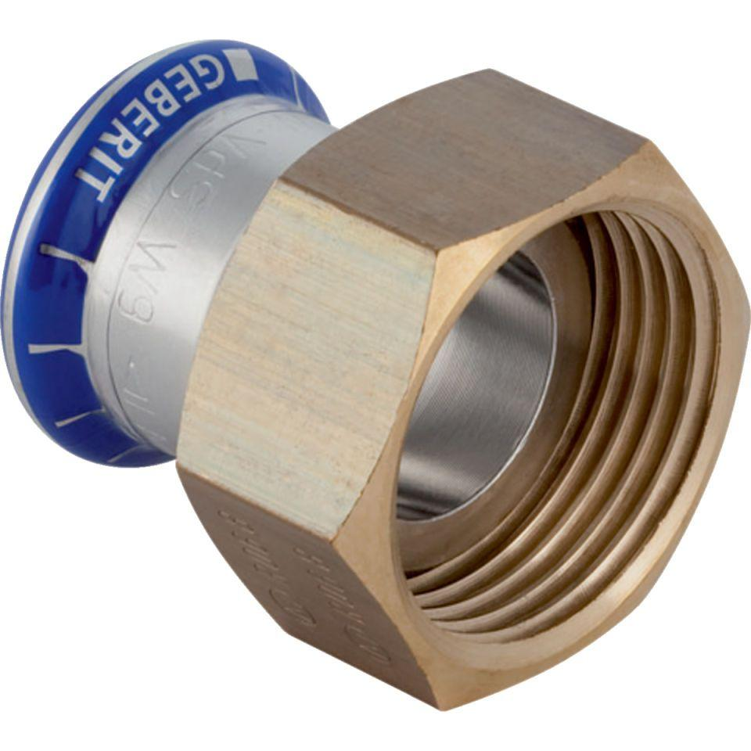

Werkstoff

Edelstahl